本视频讲述了MACD指标在股票技术分析中的核心应用逻辑，重点解析了底背离与顶背离的识别条件、白线与黄线（即DIFF与DEA）的位置交易价值、红绿柱趋势含义、多空区间判定及B1/B2/S1等实战入场/离场节点的决策依据，并反复强调所有分析仅为概率性参考，不构成任何投资建议。
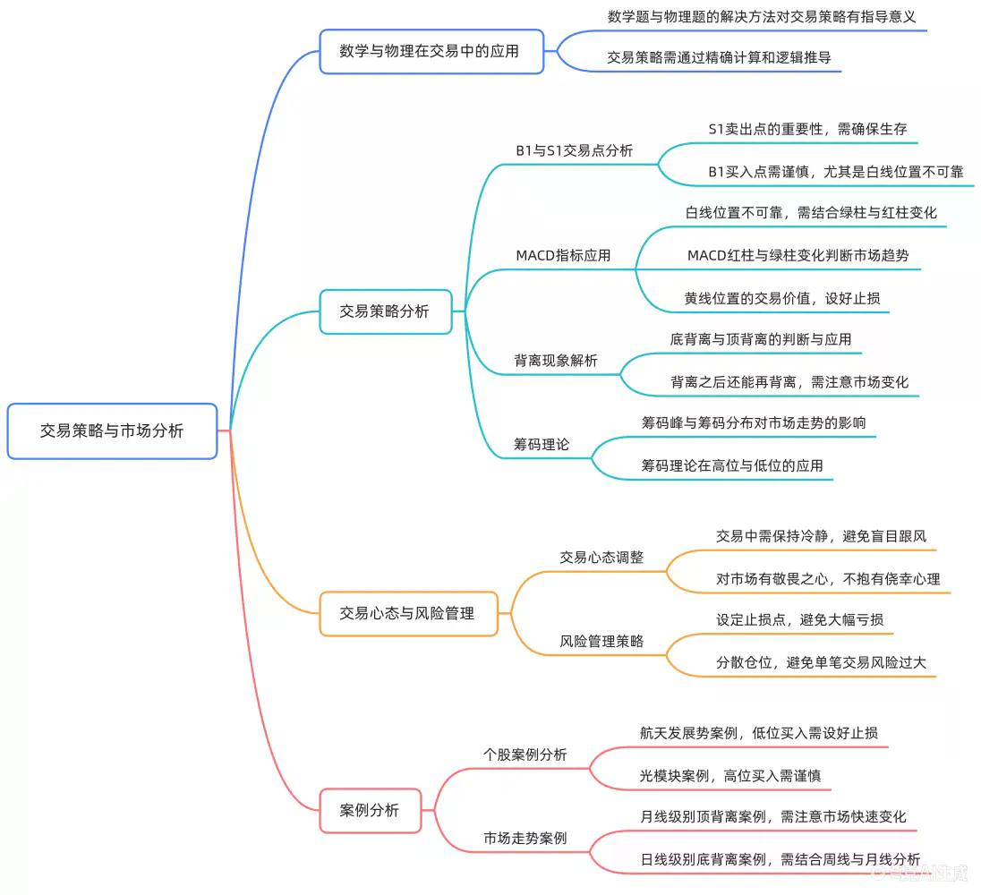
MACD基础原理与核心概念
- 建仓洗盘出升阶段
MACD在底部放量位置同步形成建仓、洗盘、出升过程。
- 大喜祝生阶段
后续出现大幅拉升行情，对应MACD红柱显著放大。
- 顺势与背离本质
背离需结合价格与MACD双指标验证；背离之后仍可再背离，不可单凭一次背离断定转折。
底背离与顶背离的判定与可靠性
- 日线级别底背离定义
价格创新低而MACD白线（DIFF）未创新低，且绿柱缩短，称为日线级别底背离。
- 机构左侧入场信号
底背离出现时，第一波资金（抄底资金）即入场，属左侧交易行为。
- 顶背离的杀伤力
三重顶背离表明主力坚决出货，往往伴随剧烈下跌；顶背离在日线级别最具操作参考价值。
- 周线与月线背离差异
  - 周线顶背离参考价值低：因见顶后常A杀三天即跌20%–30%，来不及响应；
  - 周线底背离参考价值高：底部需反复盘整，周线背离更可靠；
  - 月线底背离虽漂亮但过慢，仅作辅助验证。
MACD三要素结构与趋势判断
- 白线（DIFF）主导趋势方向
上涨时白线比红绿柱更重要，下跌时亦然；白线持续下行即顺周期空头趋势。
- 黄线（DEA）与零轴关系决定多空区间
  - 白线与黄线均在零轴上方 → 多头区间；
  - 均在零轴下方 → 空头区间；
  - 零轴为多空分水岭，把控白线与零轴关系是关键。
- 红绿柱（MACD Histogram）表征动能强弱
  - 红柱放大 → 多头动能增强；
  - 绿柱放大 → 空头动能增强；
  - 红柱缩小 ≠ 见顶，绿柱缩小 ≠ 见底，须结合白线方向综合判断。
B1/B2/S1实战节点定义与风控逻辑
- B1（首买点）标准
  - 位于多头区间内、红柱顺势区域更稳妥；
  - 若出现在白线高位+绿柱初现处（红翻绿），属高风险B1，需严格设止损；
  - 黄线位置B1优于白线位置B1：因黄线代表短期均线粘合后的支撑，性价比更高。
- B2（二次买点）博弈性质
需赌“金叉向上”+“历史级涨幅”，属高赔率低胜率操作，仅适用于仓位极轻、止损严控场景。
- S1（标准离场点）核心地位
S1为全身而退的刚性节点，必须执行；未给出S1即交易不完整，属遗憾案例。
关键交易纪律与认知纠偏
- 白线位置不可靠
白线处红翻绿属常见洗盘结构，非确定性反转信号；不可将其作为唯一买入依据。
- 黄线位置交易价值
股价回调至黄线附近且未破，配合红砖（红柱重新放大），为高胜率B1；跌破黄线首根即止损。
- 量价配合优先级
“量乃根本，价何为是”——底部倍量柱、突破放量、顶部缩量均为关键验证信号；顶部无量≠绝对安全，需结合控盘度判断。
- 概率思维替代确定性幻想
所有技术信号均为概率事件；“没有百分百答案”“不是一加一等于二”；交易本质是管理风险而非追求胜率。
多周期协同验证方法论
- 小级别不清则上大级别
日线混沌时，切换至周线寻找底背离；周线亦不明，则看月线黄线是否获支撑。
- 顺周期确认逻辑
连续背离后仍下跌，说明左侧资金被套、无人接盘，即进入顺周期；此时应等待大级别背离共振。
- 筹码分布佐证
底部横盘后筹码峰集中、右侧峰明显，佐证主力吸筹完成；顶部筹码发散、右峰消失，印证出货完毕。
典型案例复盘与操作推演
- 高位红翻绿B1警示
白线处于历史高位+红柱转绿 → 属危险B1；若次日低开击穿白线，30秒内急跌8%，必须立即离场。
- 黄线B1成功范式
娜娜图案例：股价回调至黄线（29.24元），收盘价29.21元微破，设止损于黄线下方；次日平开上涨，分三批建仓，最终实现70%涨幅。
- 失败B1归因
白线高位B1后绿柱持续放大、白线继续下行 → 背离未终结；两日内未修复即清仓，避免深套。
终极交易哲学总结
- 无完美交易
S1未出现即离场、标的未给足波段，皆属常态；接受遗憾是成熟交易者标志。
- 框架＞技巧
每日复盘将“呜呜呜”经验沉淀为个人交易框架；细节决定专业高度，魔鬼藏于MACD柱长、白黄线间距、量能阶梯等微观结构。
- 合规底线重申
全程强调“纯科普”“无推荐”“无操作指引”；规避荐股红线，所有结论标注“案例教学，不构成投资建议”。
（内容由AI生成）

